Благотворительная ярмарка
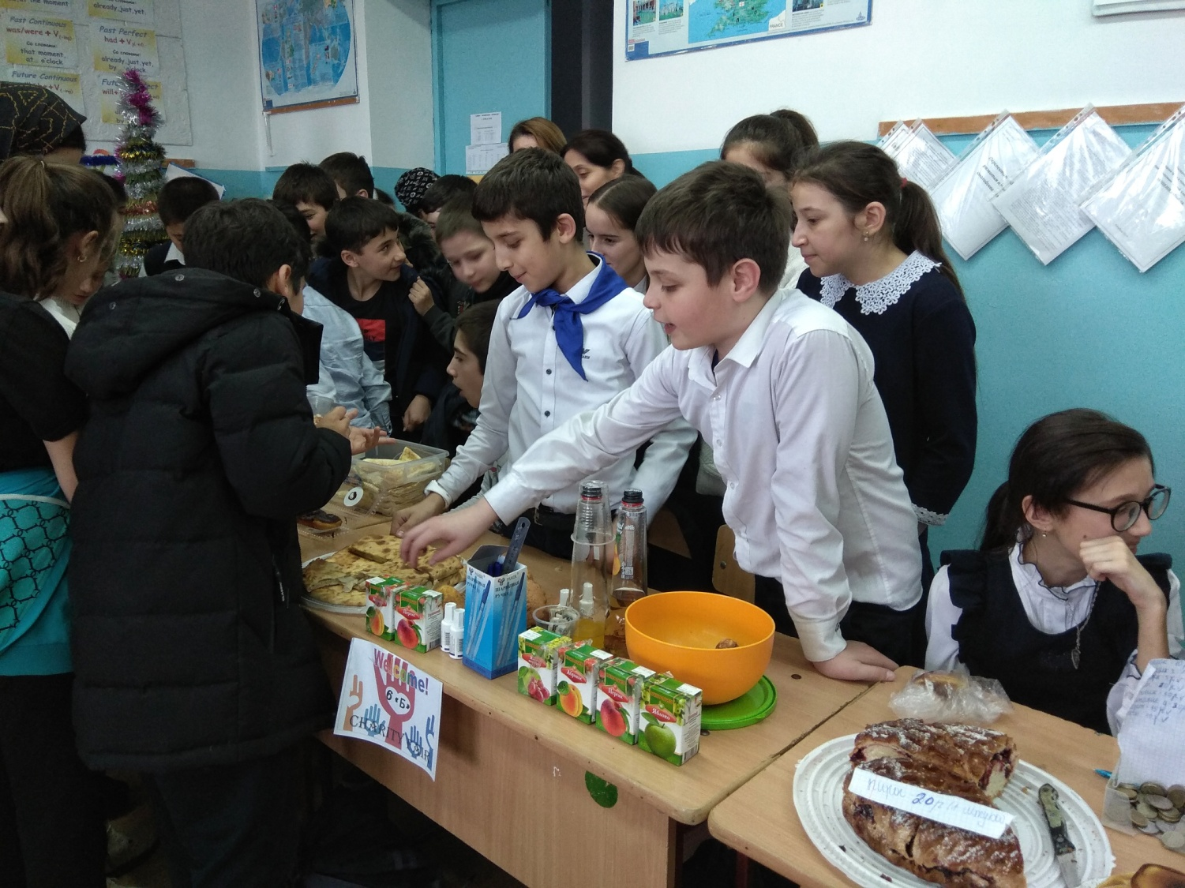
23 декабря 2019г на базе нашей школы прошла благотворительная ярмарка с участием учеников 6-7 классов.
Поделки, новогодние украшения, красивые картинки, постеры, игрушки и огромное количество сладостей на любой вкус были приготовлены ребятами с огромным старанием и трепетом. Каждый класс старался выручить с продажи как можно больше прибыли, чтобы внести свой посильный вклад в помощь нуждающимся семьям к замечательному дню празднования Нового года.
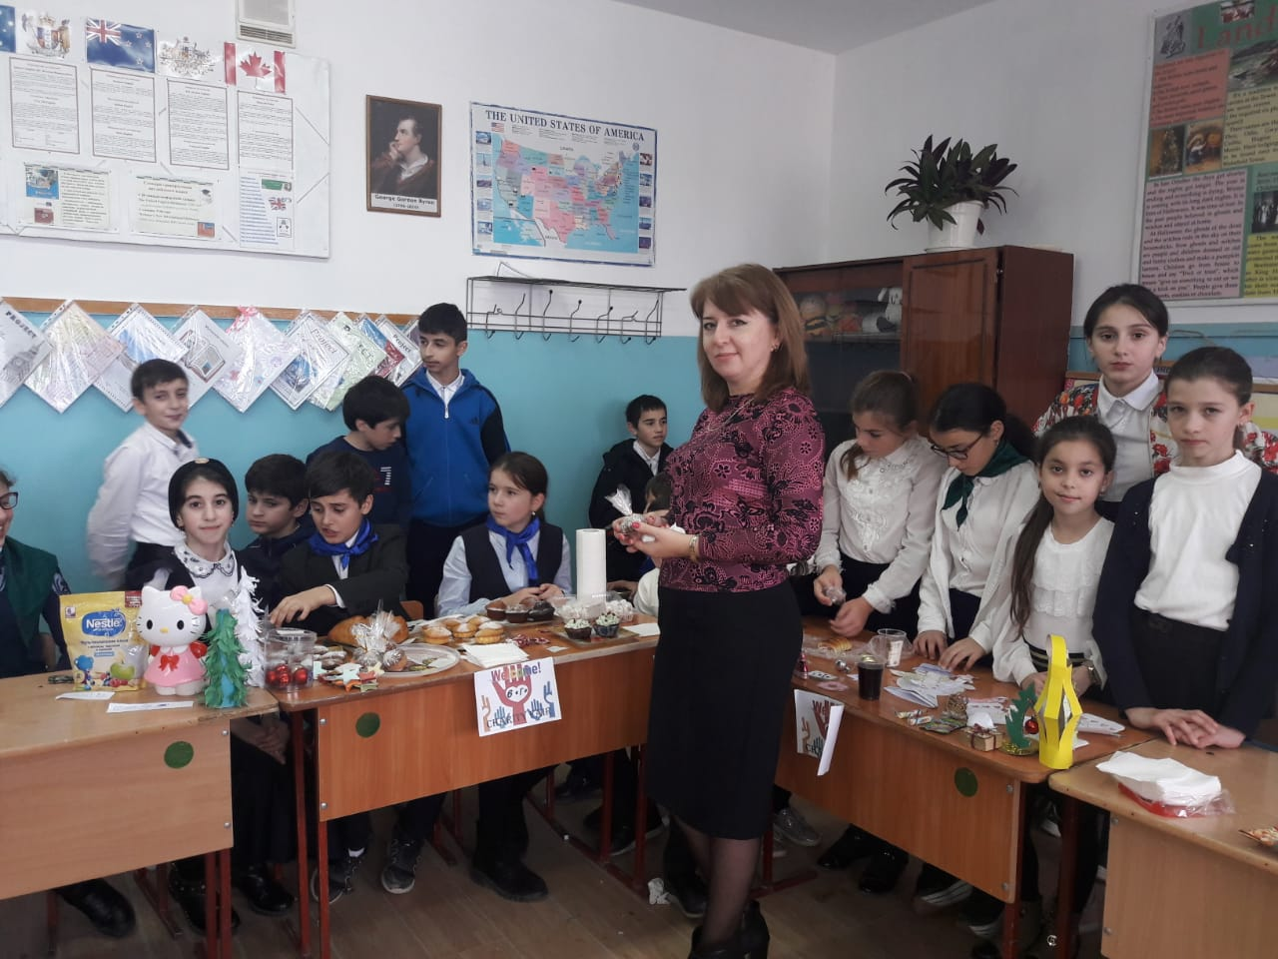
Инициатором этого замечательного события выступила Азизова Асият Магомедовна, учитель английского языка.
Надо отметить, что подобное событие в жизни школы происходит не в первый раз. В 2016 году методическое объединение учителей английского языка организовало рождественскую ярмарку среди учащихся 5-7 классов. На вырученные средства были закуплены спортивный инвентарь и организован концерт для ГКУ РД «Детский дом №7».
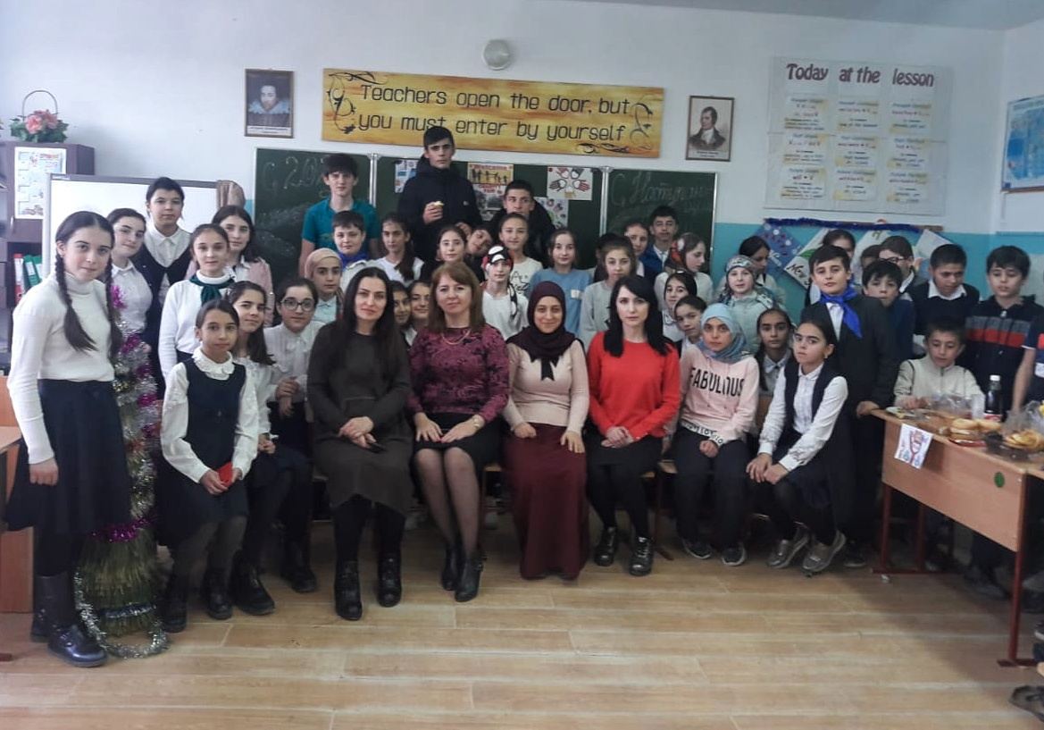
В планах методического объединения сделать благотворительную ярмарку ежегодной традицией школы и расширить масштабы мероприятия.
Неважно, сколько выручено средств: важно протянуть руку милосердия! И с восхищением мы стали свидетелями того, что нашим ребятам не безразлична судьба ближнего.
Спасибо ребятам и коллегам за этот замечательный день!

